I. E. Pedacito de Cielo, La Tebaida, Quindío
Simulacro Matemáticas Saber ICFES
Probabilidad y Estadística - Porcentajes

.
- Escenario
El ortocentro se define como el lugar geométrico en el cual se encuentran las tres perpendiculares de un polígono triangular. En la figura, se le han construido las perpendiculares al polígono triangular UVW y se ha marcado su ortocentro.
- 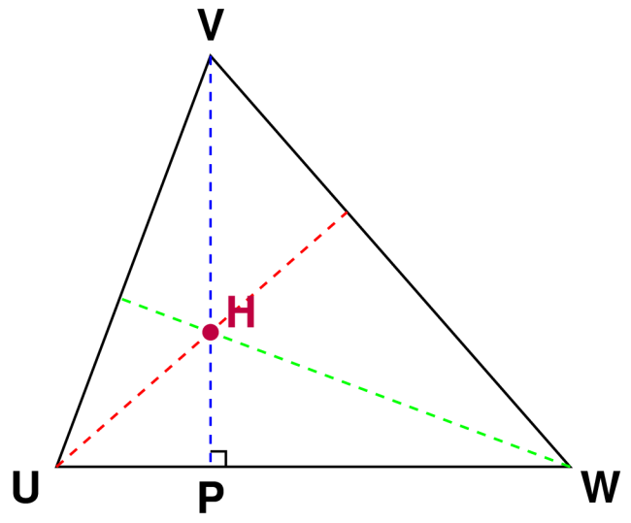
- ¿En cuál lugar se ubica el ortocentro del polígono triangular?
  - U
  - H
  - P
  - V
- Solución
Para identificar correctamente el ortocentro del triángulo, debemos aplicar la definición fundamental y analizar la figura sistemáticamente.

Paso 1: Recordar la definición de ortocentro
- El ortocentro es el punto de intersección de las tres alturas de un triángulo. Una altura es la línea perpendicular que va desde un vértice hasta el lado opuesto (o su prolongación).

Paso 2: Identificar las alturas en la figura
- En el polígono triangular UVW, podemos observar:
  - Altura desde V: La línea dotted que va desde el vértice V hasta el punto P en la base UW. Esta línea es perpendicular a la base, como se indica con el símbolo del ángulo recto.
  - Altura desde U: La línea dotted que va desde el vértice U hacia el lado opuesto VW.
  - Altura desde W: La línea dotted que va desde el vértice W hacia el lado opuesto UV.

Paso 3: Localizar el punto de convergencia
- Al observar cuidadosamente la figura, podemos ver que todas las perpendiculares se intersectan en un único punto. Este punto de convergencia es precisamente el punto H, que está marcado con un círculo morado en el diagrama.

Paso 4: Verificar la respuesta
- Según la teoría geométrica:
  - En cualquier triángulo, las tres alturas (o sus prolongaciones) siempre se intersectan en un único punto
  - Este punto de intersección es el ortocentro
  - En la figura mostrada, este punto es claramente H

Paso 5: Ubicación del ortocentro según el tipo de triángulo
- Es importante recordar que:
  - En un triángulo acutángulo: el ortocentro se encuentra dentro del triángulo
  - En un triángulo rectángulo: el ortocentro coincide con el vértice del ángulo recto
  - En un triángulo obtusángulo: el ortocentro se encuentra fuera del triángulo
- En este caso, el triángulo es acutángulo y el ortocentro se encuentra en la posición correspondiente.

Paso 6: Descartar distractores
  - Punto V: No es el punto donde convergen las alturas
  - Punto P: No es el punto donde convergen las alturas
  - Punto U: No es el punto donde convergen las alturas

Conclusión
- El ortocentro del polígono triangular UVW se ubica en el punto H, ya que es el lugar geométrico donde se encuentran las tres perpendiculares del polígono triangular.
- Concepto clave: El ortocentro puede ubicarse dentro, sobre o fuera del triángulo dependiendo del tipo de triángulo (acutángulo, rectángulo u obtusángulo), pero siempre es el punto único donde convergen las tres alturas.
  - Falso
  - Verdadero
  - Falso
  - Falso
- Escenario
El ortocentro se define como el punto geométrico en el cual se cruzan las tres altitudes de un forma triangular. En la figura, se le han dibujado las altitudes al forma triangular XYZ y se ha marcado su ortocentro.
- 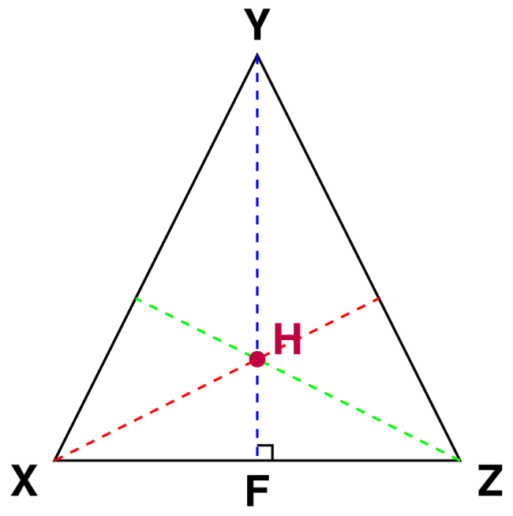
- ¿En cuál punto se ubica el ortocentro del forma triangular?
  - F
  - Y
  - H
  - Z
- Solución
Para identificar correctamente el ortocentro del triángulo, debemos aplicar la definición fundamental y analizar la figura sistemáticamente.

Paso 1: Recordar la definición de ortocentro
- El ortocentro es el punto de intersección de las tres alturas de un triángulo. Una altura es la línea perpendicular que va desde un vértice hasta el lado opuesto (o su prolongación).

Paso 2: Identificar las alturas en la figura
- En el forma triangular XYZ, podemos observar:
  - Altura desde Y: La línea dashed que va desde el vértice Y hasta el punto F en la base XZ. Esta línea es perpendicular a la base, como se indica con el símbolo del ángulo recto.
  - Altura desde X: La línea dashed que va desde el vértice X hacia el lado opuesto YZ.
  - Altura desde Z: La línea dashed que va desde el vértice Z hacia el lado opuesto XY.

Paso 3: Localizar el punto de convergencia
- Al observar cuidadosamente la figura, podemos ver que todas las altitudes se intersectan en un único punto. Este punto de convergencia es precisamente el punto H, que está marcado con un círculo morado en el diagrama.

Paso 4: Verificar la respuesta
- Según la teoría geométrica:
  - En cualquier triángulo, las tres alturas (o sus prolongaciones) siempre se intersectan en un único punto
  - Este punto de intersección es el ortocentro
  - En la figura mostrada, este punto es claramente H

Paso 5: Ubicación del ortocentro según el tipo de triángulo
- Es importante recordar que:
  - En un triángulo acutángulo: el ortocentro se encuentra dentro del triángulo
  - En un triángulo rectángulo: el ortocentro coincide con el vértice del ángulo recto
  - En un triángulo obtusángulo: el ortocentro se encuentra fuera del triángulo
- En este caso, el triángulo es acutángulo y el ortocentro se encuentra en la posición correspondiente.

Paso 6: Descartar distractores
  - Punto Y: No es el punto donde convergen las alturas
  - Punto F: No es el punto donde convergen las alturas
  - Punto Z: No es el punto donde convergen las alturas

Conclusión
- El ortocentro del forma triangular XYZ se ubica en el punto H, ya que es el lugar geométrico donde se cruzan las tres altitudes del forma triangular.
- Concepto clave: El ortocentro puede ubicarse dentro, sobre o fuera del triángulo dependiendo del tipo de triángulo (acutángulo, rectángulo u obtusángulo), pero siempre es el punto único donde convergen las tres alturas.
  - Falso
  - Falso
  - Verdadero
  - Falso
- Escenario
El ortocentro se define como el posición espacial en el cual se cruzan las tres perpendiculares de un figura triangular. En la figura, se le han construido las perpendiculares al figura triangular LNQ y se ha marcado su ortocentro.
- 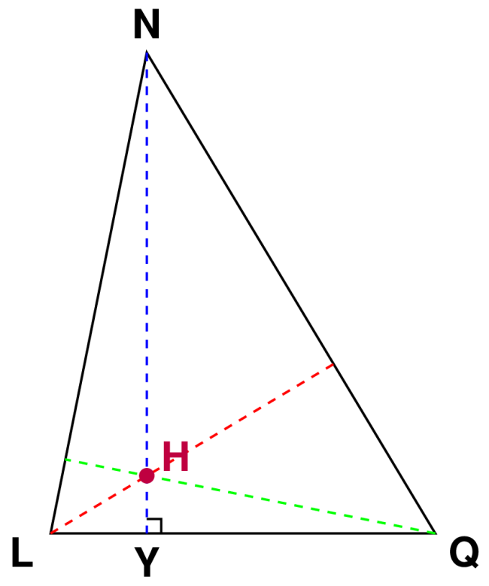
- ¿En cuál posición se ubica el ortocentro del figura triangular?
  - H
  - Y
  - L
  - Q
- Solución
Para identificar correctamente el ortocentro del triángulo, debemos aplicar la definición fundamental y analizar la figura sistemáticamente.

Paso 1: Recordar la definición de ortocentro
- El ortocentro es el punto de intersección de las tres alturas de un triángulo. Una altura es la línea perpendicular que va desde un vértice hasta el lado opuesto (o su prolongación).

Paso 2: Identificar las alturas en la figura
- En el figura triangular LNQ, podemos observar:
  - Altura desde N: La línea dotted que va desde el vértice N hasta el punto Y en la base LQ. Esta línea es perpendicular a la base, como se indica con el símbolo del ángulo recto.
  - Altura desde L: La línea dotted que va desde el vértice L hacia el lado opuesto NQ.
  - Altura desde Q: La línea dotted que va desde el vértice Q hacia el lado opuesto LN.

Paso 3: Localizar el punto de convergencia
- Al observar cuidadosamente la figura, podemos ver que todas las perpendiculares se intersectan en un único punto. Este punto de convergencia es precisamente el punto H, que está marcado con un círculo morado en el diagrama.

Paso 4: Verificar la respuesta
- Según la teoría geométrica:
  - En cualquier triángulo, las tres alturas (o sus prolongaciones) siempre se intersectan en un único punto
  - Este punto de intersección es el ortocentro
  - En la figura mostrada, este punto es claramente H

Paso 5: Ubicación del ortocentro según el tipo de triángulo
- Es importante recordar que:
  - En un triángulo acutángulo: el ortocentro se encuentra dentro del triángulo
  - En un triángulo rectángulo: el ortocentro coincide con el vértice del ángulo recto
  - En un triángulo obtusángulo: el ortocentro se encuentra fuera del triángulo
- En este caso, el triángulo es acutángulo y el ortocentro se encuentra en la posición correspondiente.

Paso 6: Descartar distractores
  - Punto L: No es el punto donde convergen las alturas
  - Punto Q: No es el punto donde convergen las alturas
  - Punto Y: No es el punto donde convergen las alturas

Conclusión
- El ortocentro del figura triangular LNQ se ubica en el punto H, ya que es el lugar espacial donde se cruzan las tres perpendiculares del figura triangular.
- Concepto clave: El ortocentro puede ubicarse dentro, sobre o fuera del triángulo dependiendo del tipo de triángulo (acutángulo, rectángulo u obtusángulo), pero siempre es el punto único donde convergen las tres alturas.
  - Verdadero
  - Falso
  - Falso
  - Falso
- Escenario
El ortocentro se define como el ubicación plano en el cual se cruzan las tres alturas de un figura triangular. En la figura, se le han representado las alturas al figura triangular DEF y se ha marcado su ortocentro.
- 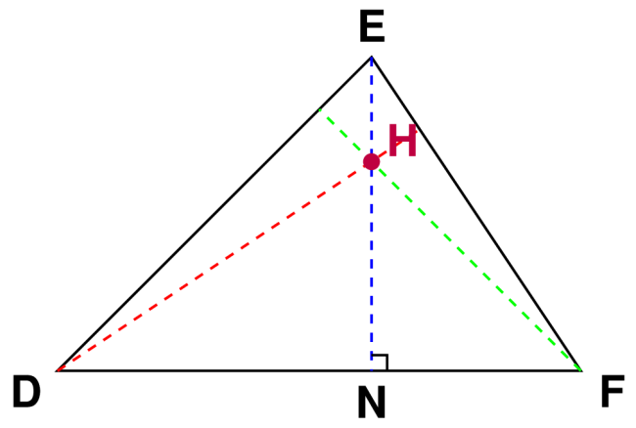
- ¿En cuál ubicación se ubica el ortocentro del figura triangular?
  - F
  - N
  - E
  - H
- Solución
Para identificar correctamente el ortocentro del triángulo, debemos aplicar la definición fundamental y analizar la figura sistemáticamente.

Paso 1: Recordar la definición de ortocentro
- El ortocentro es el punto de intersección de las tres alturas de un triángulo. Una altura es la línea perpendicular que va desde un vértice hasta el lado opuesto (o su prolongación).

Paso 2: Identificar las alturas en la figura
- En el figura triangular DEF, podemos observar:
  - Altura desde E: La línea dotted que va desde el vértice E hasta el punto N en la base DF. Esta línea es perpendicular a la base, como se indica con el símbolo del ángulo recto.
  - Altura desde D: La línea dotted que va desde el vértice D hacia el lado opuesto EF.
  - Altura desde F: La línea dotted que va desde el vértice F hacia el lado opuesto DE.

Paso 3: Localizar el punto de convergencia
- Al observar cuidadosamente la figura, podemos ver que todas las alturas se intersectan en un único punto. Este punto de convergencia es precisamente el punto H, que está marcado con un círculo morado en el diagrama.

Paso 4: Verificar la respuesta
- Según la teoría geométrica:
  - En cualquier triángulo, las tres alturas (o sus prolongaciones) siempre se intersectan en un único punto
  - Este punto de intersección es el ortocentro
  - En la figura mostrada, este punto es claramente H

Paso 5: Ubicación del ortocentro según el tipo de triángulo
- Es importante recordar que:
  - En un triángulo acutángulo: el ortocentro se encuentra dentro del triángulo
  - En un triángulo rectángulo: el ortocentro coincide con el vértice del ángulo recto
  - En un triángulo obtusángulo: el ortocentro se encuentra fuera del triángulo
- En este caso, el triángulo es acutángulo y el ortocentro se encuentra en la posición correspondiente.

Paso 6: Descartar distractores
  - Punto N: No es el punto donde convergen las alturas
  - Punto F: No es el punto donde convergen las alturas
  - Punto E: No es el punto donde convergen las alturas

Conclusión
- El ortocentro del figura triangular DEF se ubica en el punto H, ya que es el lugar plano donde se cruzan las tres alturas del figura triangular.
- Concepto clave: El ortocentro puede ubicarse dentro, sobre o fuera del triángulo dependiendo del tipo de triángulo (acutángulo, rectángulo u obtusángulo), pero siempre es el punto único donde convergen las tres alturas.
  - Falso
  - Falso
  - Falso
  - Verdadero
- Escenario
El ortocentro se define como el lugar espacial en el cual se cruzan las tres líneas perpendiculares de un figura triangular. En la figura, se le han trazado las líneas perpendiculares al figura triangular ABC y se ha marcado su ortocentro.
- 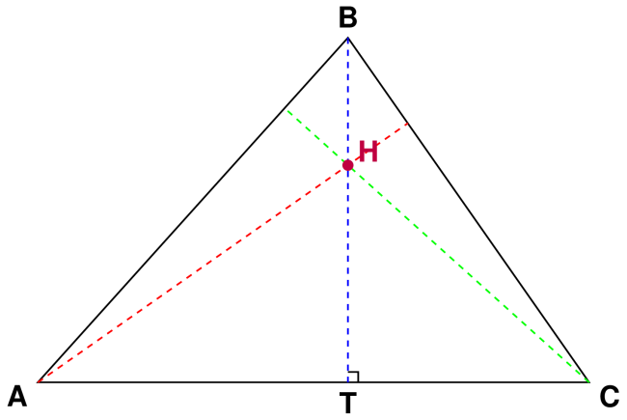
- ¿En cuál lugar se ubica el ortocentro del figura triangular?
  - B
  - T
  - A
  - H
- Solución
Para identificar correctamente el ortocentro del triángulo, debemos aplicar la definición fundamental y analizar la figura sistemáticamente.

Paso 1: Recordar la definición de ortocentro
- El ortocentro es el punto de intersección de las tres alturas de un triángulo. Una altura es la línea perpendicular que va desde un vértice hasta el lado opuesto (o su prolongación).

Paso 2: Identificar las alturas en la figura
- En el figura triangular ABC, podemos observar:
  - Altura desde B: La línea dashdotted que va desde el vértice B hasta el punto T en la base AC. Esta línea es perpendicular a la base, como se indica con el símbolo del ángulo recto.
  - Altura desde A: La línea dashdotted que va desde el vértice A hacia el lado opuesto BC.
  - Altura desde C: La línea dashdotted que va desde el vértice C hacia el lado opuesto AB.

Paso 3: Localizar el punto de convergencia
- Al observar cuidadosamente la figura, podemos ver que todas las líneas perpendiculares se intersectan en un único punto. Este punto de convergencia es precisamente el punto H, que está marcado con un círculo morado en el diagrama.

Paso 4: Verificar la respuesta
- Según la teoría geométrica:
  - En cualquier triángulo, las tres alturas (o sus prolongaciones) siempre se intersectan en un único punto
  - Este punto de intersección es el ortocentro
  - En la figura mostrada, este punto es claramente H

Paso 5: Ubicación del ortocentro según el tipo de triángulo
- Es importante recordar que:
  - En un triángulo acutángulo: el ortocentro se encuentra dentro del triángulo
  - En un triángulo rectángulo: el ortocentro coincide con el vértice del ángulo recto
  - En un triángulo obtusángulo: el ortocentro se encuentra fuera del triángulo
- En este caso, el triángulo es acutángulo y el ortocentro se encuentra en la posición correspondiente.

Paso 6: Descartar distractores
  - Punto B: No es el punto donde convergen las alturas
  - Punto A: No es el punto donde convergen las alturas
  - Punto T: No es el punto donde convergen las alturas

Conclusión
- El ortocentro del figura triangular ABC se ubica en el punto H, ya que es el lugar espacial donde se cruzan las tres líneas perpendiculares del figura triangular.
- Concepto clave: El ortocentro puede ubicarse dentro, sobre o fuera del triángulo dependiendo del tipo de triángulo (acutángulo, rectángulo u obtusángulo), pero siempre es el punto único donde convergen las tres alturas.
  - Falso
  - Falso
  - Falso
  - Verdadero

